Magyar szentek és boldogok

emléknapja (nov.13.) Mindenszentek ünnepéhez kötődik: magyar népünk szentjeit, boldogjait köszöntjük.

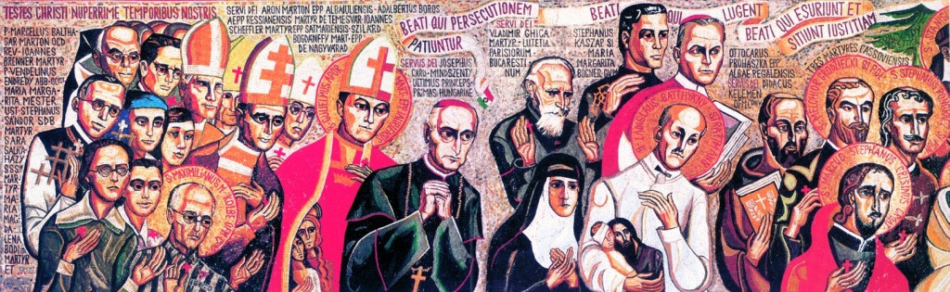

A krakkói Isteni Irgalmasság kápolnájának mozaikja

Mindazokra a szentekre emlékezünk, akiknek nincs külön ünnepük, de itt éltek a magyar földön. Névtelen magyar szentek ők, egyháziak és világiak, férfiak és nők, akik hősi fokon gyakorolták a keresztény erényeket. Vannak köztük olyanok, akiket népi kegyelet és emberemlékezetet meghaladó kultusz övez, de köztük vannak a hétköznapok ismeretlen hősei és szentjei, a mindennapok vértanúi és Istenbe merült misztikusai is.

Mindenható Istenünk! Te vagy egyedüli tudója annak, hogy a hétköznapok szentjei, a tiszta életű édesapák és édesanyák, papok és szerzetesek, férfiak és nők, akik egész életüket, munkásságukat a rájuk bízottakért és a hazáért ajánlották fel milyen lélekkel állnak előtted. Kérünk, hogy a már közülünk eltávozott hétköznapok „néma” szentjeinek add meg azt a kegyelmet, hogy a tisztítótűzből minél hamarabb kiszabadulva , a Te színed látásának örvendezhessenek. Kérünk továbbá, hogy a hétköznapok „néma” szentjei közbenjárására áraszd kegyelmedet a hitében meggyengült nemzetünkre.
Áldd meg jóra való törekvéseinket. Áldd meg alkotó értelmünket és kezünket, amikor dolgozunk. Áldd meg szívünket, amikor Hozzád vagy felebarátainkhoz fordulunk. Áldj meg bennünket, hogy Veled együttműködve keressük a köztünk élő „szentéletű” testvéreinket. Áldd meg törekvésünket, hogy életüket látva és Isten szeretetében megerősödve, mi is példaképpé válhassunk mások számára. Ámen.

